# Architecture Kappa :

Partant d'un constat que la plupart des solutions sont capables de faire à la fois des traitements temps réel (streaming) et traitements batch, l'architecture Kappa, permet de simplifier l'architecture Lambda, en fusionnant la couche batch et la couche Speeding.

Elle apporte aussi une modification sur les SGBD qui doivent être un système de fichiers de log immuable.

L'architecture Kappa n'est pas destinée au stockage des données, mais uniquement à leur traitement, comme le montre le schéma suivant :

[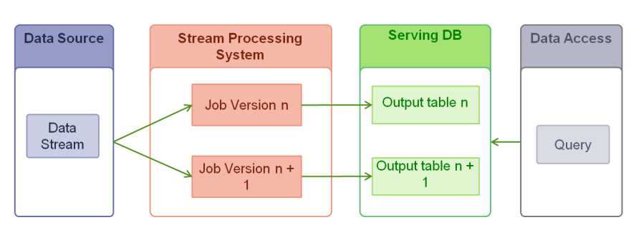](https://big-data.developpez.com/tutoriels/apprendre-faire-choix-architecture-big-data/images/image-22.png)

Pour plus d'informations, voir : <http://milinda.pathirage.org/kappa-architecture.com/>

Kappa n’étant également pas liée à une seule technologie, vous pouvez y associer différents outils, comme le montre le schéma ci-dessous :

* Stockage/temps réel : Kafka permet la sauvegarde des messages pour pouvoir ensuite les retraiter
* Traitements : Storm, Spark
* Couche de service : Cassandra, Hive, HBase, Outil maison, etc…